**THEMA: NATUUR**

**Subthema 1: De bloemetjes**

Instructiefase 1: De puzzel van de plant

Toepassingsfase 1: De puzzel van de plant

Instructiefase 2: De binnenkant

Toepassingsfase 2: De binnenkant

**Subthema 2: Planten onder de loep**

Instructiefase 1: Het plantenrijk

Toepassingsfase 1: Het plantenrijk

Instructiefase 2: Soorten planten

Toepassingsfase 2: Soorten planten

Instructiefase 3: Groeischeuten

Toepassingsfase 3: Groeischeuten

**Subthema 3: In het bos**

Instructiefase 1: In het bos, daar staat een huisje

Toepassingsfase 1: In het bos, daar staat een huisje

Instructiefase 2: Wie eet wie of wat?

Toepassingsfase 2: Wie eet wie of wat?

Instructiefase 3: Speurneus

Toepassingsfase 3: Speurneus

**Subthema 4:De bouwende bever**

Instructiefase 1: Hallo bever

Toepassingsfase 1: Hallo bever

Instructiefase 2: Beverdammen

Toepassingsfase 2: Beverdammen

**Subthema 5: Kriebels**

Instructiefase 1: Insect of iets anders?

Toepassingsfase 1: Insect of iets anders?

Instructiefase 2: Dank u, insect!

Toepassingsfase 2: Dank u, insect!

Instructiefase 3: Njummie, een krekel!

Toepassingsfase 3: Njummie, een krekel!

**Pretest**

Hallo en welkom! Vandaag nemen we een kijkje bij de bouwende bever. Weet je daar al iets over? Laat het dan zien in deze vraagjes. Weet je er nog niet over, ook goed, want je leert er veel over in dit thema.

1. Welke zin is juist?
2. Een bever heeft hele lange poten.
3. Een bever woont vaak in de stad.
4. Een bever eet alleen planten.
5. Een bever heeft een korte staart.
6. Hoe heet de typische woning van de bever?
7. Een hol.
8. Een nest.
9. Een burcht.
10. Een kasteel.
11. Welk materiaal gebruikt de bouwende bever NIET?
12. stenen
13. hout
14. modder
15. zand

**Instructiefase 1: Hallo bever!**

Hallo bever!



Dit is een bever. De bever is een groot **knaagdier**. Hij heeft een brede, geschubde, horizontaal afgeplatte staart. De poten zijn vrij kort. De achterpoten hebben zwemvliezen. De kop is stomp en de oren en ogen zijn klein. De neus en oren kunnen worden afgesloten.   
Geschubde platte staart? Zwemvliezen? Stompe kop met kleine oren en ogen? Jawel: de bever kan heel goed zwemmen. Hij leeft aan de kant van het water en maakt zijn huis ook daar. Veel bevers hebben een groot hol aan de waterkant, maar soms maken ze een burcht.

Nee, niet zo een burcht, zo een burcht!

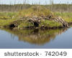

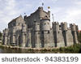

De **burcht** is gemaakt van boomstammen, takken, modder en stenen en komt net boven het wateroppervlak uit. Meestal heeft een burcht een centrale kamer om te wonen en te slapen. De **vloer** ligt **boven het wateroppervlak** en je kunt alleen binnenkomen door een aantal tunnels onder water. De **ingangen** liggen **onder water**, roofdieren kunnen zo de burcht niet in. De binnenkant is bekleed met droog gras, zodat het er lekker warm is.

Vlakbij slaan de bevers een heleboel takken en plantmateriaal op als **voedselvoorraad** voor de winter. Ze bewaren hun eten in het koude water. Dat werkt als een koelkast: de planten blijven langer vers door de koude.

En waar zitten die bevers dan? Hier in onze streken, in een groot deel van Noord-Europa, een deeltje van Azië en in Noord-Amerika. Kijk maar op de kaart hiernaast. Bevers leven in de gebieden die groen gekleurd zijn.





De bever is een **knaagdier**. Kijk maar eens naar die tanden! De tanden van een bever blijven altijd groeien, want de bever knaagt er zo veel en zo hard mee, dat ze heel erg afslijten.

Bevers eten enkel **planten**: in de zomer eet hij kruiden, bloemen, jonge scheuten van waterplanten, grassen en wortels. Daarnaast eet hij ook alle delen van bomen en struiken (stam, takken, bladeren en wortels). De schors van de stam knaagt hij af met zijn vlijmscherpe tanden. Omdat hij alleen planten eet, is een bever een ‘herbivoor’, dat is ‘planteneter’ in het Latijn.



Misschien wel eens poetsen?

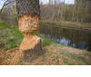

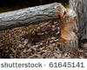

Wie is hier aan het werk geweest? De bever!

Met hun **scherpe voortanden** kunnen bevers zelfs hele bomen neerhalen. Ze knagen net zolang tot de boom omvalt en dan knagen ze de stam in steeds kleinere stukjes. Bevertanden zijn het belangrijkste gereedschap waarmee bomen worden omgeknaagd. De grote, scherpe voortanden hebben de vorm van een beitel. In een paar minuten hebben ze een tak doorgebeten. Ze kunnen een 25 centimeter dikke boom vellen in minder dan vier uur!

**Toepassingsfase 1 (toepassing 1):**

Klik de juiste foto aan!

**Deze staart is van een bever:**

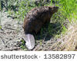 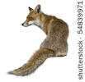 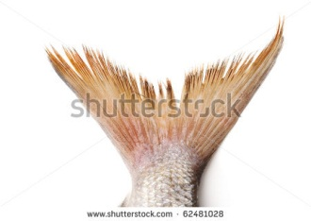

**Ja, dit is de juiste staart!**

**Kijk nog eens in de tekst hoe de staart van een bever eruit ziet.**

**De staart van de bever is plat en geschubd. De andere staarten zijn van een vos, een vis en een kreeft.**

**Hier woont een bever:**

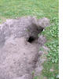 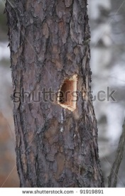 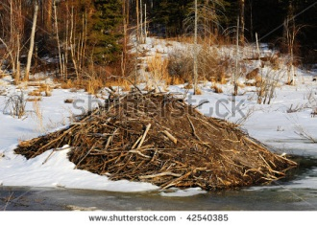 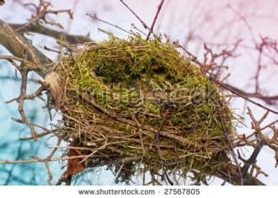

**Ja, dit is de juiste woning!**

**Kijk nog eens in de tekst hoe de burcht van een bever eruit ziet.**

**Een bever woont in een burcht langs het water, niet in een droog hol, een boom of een nest in een boom.**

**Deze tanden zijn van een bever:**

 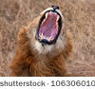  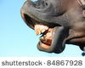

**Ja, dit zijn bevertanden!**

**Kijk nog eens in de instructies hoe de tanden van een bever eruit zien.**

**Een bever heeft lange scherpe tanden. De andere tanden zijn van een varken, een leeuw en een paard.**

**Deze schedel is van een bever:**

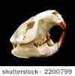 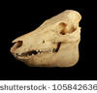 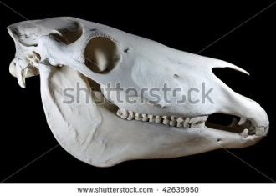 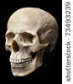

**Ja, dit de schedel van een bever!**

**Kijk nog eens in de instructies hoe de kop van een bever eruit zien.**

**Een bever heeft een kleine platte kop. De andere schedels zijn van een varken, een paard en een mens.**

**Dit eet een bever:**

   

**Ja, een bever eet planten!**

**Kijk nog eens in de instructies wat een bever eet.**

**Een bever eet alleen planten.**

**In dit gebied kan een bever wonen:**

   

**Ja, een bever woont aan een rivier in een bos!**

**Kijk nog eens in de instructies waar een bever woont.**

**Een bever woont aan een rivier in een bos.**

**Toepassingsfase 1 (toepassing 2):**

Waar of niet waar?

**Een bever houdt van zout water.**

**Inderdaad: een bever houdt helemaal niet van zout water. Hij woont aan de rivier en dat water is zoet.**

**Nee, een bever houdt helemaal niet van zout water. Hij woont aan de rivier en dat water is zoet.**

**Bevers leven alleen in Afrika.**

**Goed zo. Bevers leven niet in Afrika. Ze komen ook hier in België voor.**

**Nee, bevers leven niet in Afrika. Ze komen ook hier in België voor.**

**Een bever bewaart zijn eten zo warm mogelijk.**

**Goed zo. Bevers bewaren hun eten in de rivier, lekker koel.**

**Nee, bevers bewaren hun eten in de rivier, lekker koel.**

**De burcht van een bever is gemaakt van steen.**

**Goed zo. De burcht is niet alleen van steen, maar ook van boomstammen, takken en modder.**

**Nee, kijk nog eens goed naar de afbeelding. De burcht is gemaakt van boomstammen, takken, modder en stenen.**

**Toepassingsfase 1 (toepassing 3):**

Bevers zijn ook populair in reclame. Weet jij waarom? Vul in:

Een tandpastamerk maakt reclame met een bever omdat



Een bever heeft opvallende en lange scherpe tanden, die hij veel moet gebruiken. Hij moet ze dus goed verzorgen.

Een zagerij maakt reclame met een bever omdat



Bevers zijn hele goeie houthakkers en kunnen bomen in stukken zagen, net als in een zagerij.

Een drinkwatermerk maakt reclame met een bever omdat

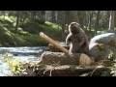

Bevers leven langs de waterkant van zoet en fris water. Het water dat grote merken willen promoten dus!

**Instructiefase 2: Beverdammen**

Kijk wat die kunnen!

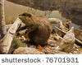

Bevers kunnen **hele bomen omknagen**. Eten ze die bomen dan helemaal op? Nee hoor! Ze maken er een bouwwerk mee! Ze bouwen namelijk een **dam** over het riviertje. Die bestaat uit boomstammen, takken, stokken en stenen. Hij wordt dik met modder ingesmeerd om hem waterdicht te maken. De dam houdt het water tegen, waardoor een diep meertje ontstaat. Daarna bouwen de bevers in het meer een metershoog eiland van boomstammen en takken. Dat is hun burcht. Bevers controleren voortdurend hun dam om te zorgen dat hij in orde is. Een gat wordt snel met modder en stenen dichtgemaakt om lekkage te voorkomen.

Een beverdam is een technisch hoogstandje. De grootste dam ooit gebouwd ligt in de Verenigde Staten van Amerika. Hij is 700 meter lang en zo sterk dat een man met een paard er overheen kan rijden!

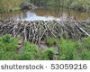

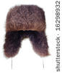

Maar waarom doen ze dat dan?

Om ervoor te zorgen dat het **waterpeil constant** blijft. Het water moet een heel precies peil behouden. Zo kan de burcht niet onder water lopen, en staat de ingang toch steeds onder water, zodat roofdieren er niet in kunnen. Roofdieren… en dus ook jagers. Sommige mensen houden nu eenmaal van een muts in beverbont.

In de winter kan het water van het meertje **bevriezen**, waardoor de bevers niet naar boven kunnen om te ademen. Om dat toch te kunnen doen, maken ze een gat in de dam, zodat het water wegstroomt. Het water maakt zo plaats voor lucht en de bever kan weer ademen.

Door de dammen ontstaan kunstmatige **meertjes**, waarlangs wederom andere planten kunnen groeien. Op die manier dragen ze bij aan een verscheidenheid van het natuurlijke landschap. Bevers zijn de ingenieurs van de dierenwereld.

**Toepassingsfase 2 (toepassing 1):**

Help je even om een handleiding voor bevers samen te stellen?

Vul de tekst en de foto’s in in de juiste volgorde. Sleep ze naar de juiste plek.

|  |  |  |
| --- | --- | --- |
|  | foto | tekst |
| 1 |  | De bever zorgt voor bouwmateriaal: hij bijt daarvoor hele bomen af. |
| 2 |  | Hij bouwt een dam over de rivier. |
| 3 |  | Zo ontstaat een meertje. |
| 4 |  | Dan bouwt hij zijn burcht. |

**Dit is een perfecte handleiding voor bevers! Goed gedaan!**

**Kijk nog eens in de tekst hoe een bever precies tewerk gaat.**

**Nog niet helemaal goed. Kijk goed naar de juiste oplossing.**

**Toepassingsfase 2 (toepassing 2):**

Waarom maken bevers dammen? Maak de zinnen af. Verbind de stukken zin.

 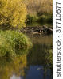

|  |  |  |
| --- | --- | --- |
| Als het meer bevroren is maakt de bever een gat in de dam, |  | want hij heeft een effect op hoe de natuur rond het meertje eruit ziet. |
| Het waterpeil moet hoog genoeg zijn, | want het hol mag niet onderlopen. |
| De bever wordt ook ingenieur van de dierenwereld genoemd, | want zo kan hij nog ademen onder het ijs. |
| De bever controleert de dam voortdurend, | want zo blijft die waterdicht. |
| Het waterpeil moet laag genoeg zijn, | want de ingang van de burcht moet onder water staan. |
| De bever smeert de dam goed in met modder, | want het waterpeil moet constant blijven. |

**Alles van de eerste juist! Goed gedaan!**

**Kijk nog eens in de tekst hoe een bever precies te werk gaat.**

**Nog niet helemaal goed. Kijk goed naar de juiste oplossing.**

**Evaluatiefase**

**Tof beest, zo’n bever! Wat weet je er nog over? Laat eens zien!**

1. Welke zin is juist?
2. Een bever heeft grote oren.
3. Een bever woont in droge gebieden.
4. Een bever kan goed zwemmen.
5. Een bever is een vleeseter.

Goed zo!

Jammer. Een bever kan goed zwemmen. De andere zinnen zijn niet waar.

1. Wat is er typisch aan de woning van de bever?
2. De woning ligt volledig onder water.
3. De woning ligt volledig naast het water.
4. De ingangen liggen onder water, de rest erboven.
5. De ingangen liggen boven water, de rest eronder.

Goed zo!

Jammer. De ingangen liggen onder water om de bever tegen indringers te beschermen, de rest ligt boven water.

1. Wat heeft een bever NIET nodig in zijn omgeving?
2. water
3. bomen
4. vis
5. modder

Goed zo!

Jammer. De bever leeft in en aan het water en heeft bomen en modder nodig om te kunnen bouwen. Vis heeft hij niet nodig.